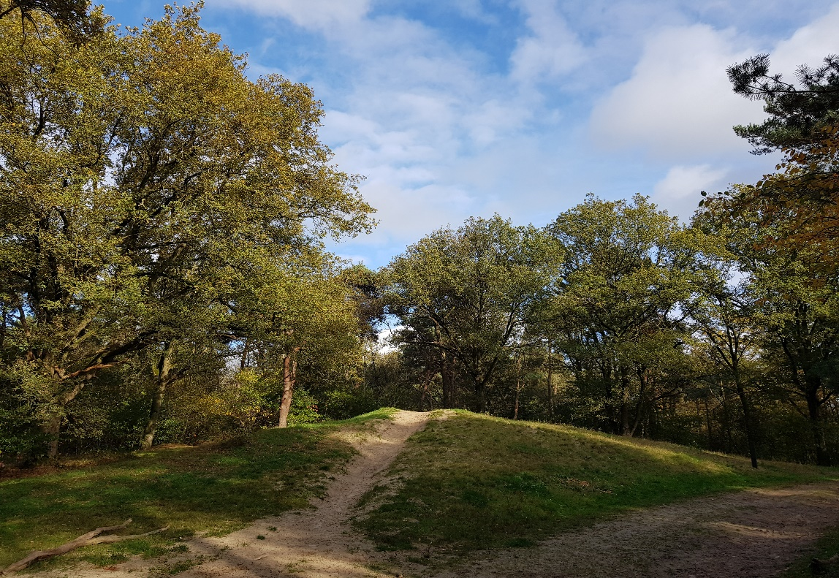
Weerbericht Limburg 10 t/m 12 november (opgesteld 9 november om 16:00).

Komende nacht verloopt zacht terwijl er wat wind blijft staan uit het zuidwesten. Het wordt dan grotendeels helder weer met af en toe een beetje sluierbewolking en het koelt dan af naar 9 graden. Donderdag overdag blijven we dit weertype houden: droog weer met veel zon en af en toe sluierbewolking. Er staat nog een stevige wind, maar die is afgenomen ten opzichte van een dag eerder. Het blijft nog steeds zacht met temperaturen die 14 graden halen.
In de nacht naar vrijdag blijft er nog maar weinig wind staan en daardoor kan het iets verder afkoelen naar een graad of 5. Lokaal kan een mistbank ontstaan.
Vrijdag, de 11e van de 11e verloopt met zon en ook veel hoge bewolking. Het blijft droog en door de nabijheid van een hogedrukgebied ten noorden van de Alpen staat er maar weinig wind. De temperatuur loopt hoog op naar een graad of 15.
Zaterdag wordt voorlopig de meest zonnige dag uit de reeks en de wind draait naar het zuidoosten. Daarbij wordt er aanhoudend warme lucht aangevoerd waarbij de maxima op gaan lopen naar een graad of 16. Het is zowaar bijna terrasjesweer! De nachten verlopen door heldere omstandigheden en weinig wind wel erg koud met minima tot een paar graden boven nul en vorst aan de grond.
De dagen daarna blijft er zachte lucht aangevoerd worden terwijl het wat wisselvalliger gaat worden. Maandagnacht kan er een zogenaamde koudeput ons vanuit het zuiden gaan passeren, een storing met veel kou in de bovenlucht die voor buien gaat zorgen.

